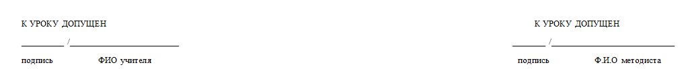
Дата: |  | 10.12.2019
Класс: |  | 4в
Учитель: |  | Степанищева Наталья Викторовна
Практикант: |  | Ярославкина Кристина Сергеевна
Методист: |  | Карачарова М.С.
Оценка:
Предмет: |  | Математика
УМК: |  | Школа России
Тема урока: |  | Умножение и его свойства. Умножение на 0 и 1.
Тип урока |  | Комплексное применение знаний и способов действий.
Цель деятельности педагога: |  |  | Способствовать развитию умений применять правила умножения на 0 и 1, выполнять устные и письменные вычисления, решать задачи разных видов, находить значение выражения с переменной, развитию логического мышления.
Задачи: | Образовательная: формировать умение выполнять умножение на 0 и 1, закреплять умение находить значения выражения с переменной.  Развивающая: обобщать полученные данные и делать выводы; Развивать устную и письменную речь учащихся, умения работать с текстом.  Воспитательная: содействовать формированию взаимопомощи, воспитанию трудолюбия, доброты, активности на уроке.
Планируемые результаты: |  | Предметные: научатся применять правила умножения на 0 и 1, выполнять устные и письменные вычисления; Решать задачи разных видов, находить значение выражения с переменной.  Метапредметные: формировать универсальные учебные действия:  регулятивные – Самостоятельно формулировать задание: определять его цель, планировать алгоритм его выполнения, корректировать работу по ходу его выполнения, самостоятельно оценивать; Определять самостоятельно критерии оценивания, давать самооценку; Отличать верно выполненное задание от неверно выполненного; Высказывать свое предположение на основе учебного материала.  познавательные – Ориентироваться в учебнике: определять умения, которые будут сформированы на основе изучения данного раздела; определять круг своего незнания; планировать свою работу по изучению незнакомого материала.  коммуникативные – Участвовать в диалоге; слушать и понимать других, высказывать свою точку зрения на события, поступки. Оформлять свои мысли в устной и письменной речи с учетом своих учебных и жизненных речевых ситуаций. Читать вслух и про себя тексты учебников. Отстаивать свою точку зрения, соблюдая правила речевого этикета; аргументировать свою точку зрения с помощью фактов и дополнительных сведений.  Личностные: представляют значение математических знаний в жизни человека, при изучении других школьных дисциплин
Методы и приемы обучения: |  |  |  | Формы: фронтальная, индивидуальная, парами. Методы: словесный, наглядный, практический
Межпредметные связи:
Образовательные ресурсы: |  |  |  | Презентация, учебник

Ход урока
Этапы урока | Время | Деятельность учителя | Деятельность учащихся | ФОУД | Формируемые УУД
1. Мотивация к учебной деятельности.  Цель:  1.Мотивировать учащихся к учебной деятельности посредством создания эмоциональной обстановки. | 1  мин | -проверяю готовность класса и оборудования, эмоционально настраиваю на учебную деятельность.  Ровно встали,  Тихо сели,  Головами повертели,  Сладко-сладко потянулись  И друг другу улыбнулись.  Рот закрыли на замок,  Начинается урок | -Слушают учителя.  Демонстрируют готовность к уроку, готовят рабочее место к уроку | Фронтальная | Личностные:  положительное отношение к урокам математики.
2. Этап актуализации и самоконтроля.  Цель:  1.Актуализировать учебные знания и умения.  2.Организовать затруднение в учебной деятельности. | 5  мин | - Для того чтобы узнать тему урока, нам нужно выполнить задание.  - Посмотрите на экран, что нужно сделать? Слайд 1  а · ...=а а ·…=0  … · а=а … · а=0  - Какими правилами вы пользовались выполняя это задание? И какой вывод можно сделать?  - Давайте поставим цель урока, какие знания необходимы на уроке?  - Как называются числа при умножении? Слайд 2  - Какие свойства умножения вы знаете?  - Сформулируйте свойство переместительное. | -Вставить пропущенные числа.  а · 1 =а а · 0 =0  1 · а=а 0 · а=0  - При умножение любого числа на 1 получается то число, которое умножаем.  - При умножении 0, на любое чисто получается 0.  - Умножать на 0 и 1, вспомнить свойства умножения.  -Множитель, множитель, произведение  -Переместительное  - от перестановки множителей произведение не изменяется. | Фронтальная | Регулятивные: самостоятельно формулировать задание: определять его цель, планировать алгоритм его выполнения, корректировать работу по ходу его выполнения.  Коммуникативные : участвовать в диалоге; слушать и понимать других, высказывать свою точку зрения на события, поступки.
3. Этап выявления места и причины затруднения.  Цель:  1.Организовать коммуникативное воздействие, в ходе которого выявляется и фиксируется необходимость введения нового знания.  2. Согласовать цель урока. | 5  мин | - У вас на партах лежат карточки, я предлагаю вам поработать в парах.  -Вам нужно будет обсудить пример и рядом записать правильный ответ.  -На работу отводится 4 минуты. Приступайте.  - Время вышло, давайте проверим. Один из пары называет ответ, по очереди с последней парты 3его ряда.  -Правила умножения с 0 и 1, мы рассмотрели на каких примерах? | - Выполняют задание,  где они вспоминают правила умножения  на 0 и 1. | Фронтальная  Индивидуальная  Парная | Регулятивные: самостоятельно формулировать задание: определять его цель, планировать алгоритм его выполнения, корректировать работу по ходу его выполнения.  Коммуникативные : участвовать в диалоге; слушать и понимать других, высказывать свою точку зрения на события, поступки, работать в парах.
  45 · 1 = | 99 : 99 = | 12 · 1 =
  72 · 0 = | 53 + 26 = | 39 : 3 =
  24 · 5 = | 80 – 54 = | 18 · 4 =
  42 · 1 = | 96 : 16 = | 17 : 1 =
  21 · 3 = | 10 · 10 = | 65 : 5 =
  16 · 6 = | 49 + 34 = | 11 · 7 =
  12 · 7 = | 74 – 52 = | 35 · 0 =
  45 · 1 =45 | 99 : 99 =1 | 12 · 1 = 12
  72 · 0 =0 | 53 + 26 =79 | 39 : 3 =13
  24 · 5 =120 | 80 – 54 =26 | 18 · 4 =72
  42 · 1 =42 | 96 : 16 =6 | 17 : 1 = 17
  21 · 3 =63 | 10 · 10 =100 | 65 : 5 = 13
  16 · 6 =96 | 49 + 34 =83 | 11 · 7 =77
  12 · 7 =84 | 74 – 52 =22 | 35 · 0 = 0
4. Этап реализации построенного проекта и решения исходной задачи.  Цель: зафиксировать знания записи умножения на 0 и 1. | 10  мин | - Откройте учебники на с.76  - Чтобы объяснить почему верны равенства на какие правила опираемся?  - С.104  -Прочитайте правила, сначала.  -Объясните равенства.  -1) 5⋅17⋅2=5⋅2⋅17  -2) (6+8)⋅4=6⋅4+8⋅4  -3) (9+5+1+6) ⋅8=9⋅8+5⋅8+1⋅8+6⋅8  №326.  - Как вы думаете что там нужно сделать?  - Что нужно сделать чтобы найти неизвестный множитель?  - Что нужно сделать чтобы найти произведение?  - Давайте приступим к выполнению задания. ( устно)  - № 328  - Прочитайте задание  - Что нужно сделать?  -О чем составим задачу, назовите действие?  -О каких объектах составим задачу?  -Что обозначает число 16?  -Что обозначает число 4?  -Что найдем этим действием 16⋅4?  -Поставьте вопрос задачи.  - В парах составляем свою задачу, в тетради запишите решение и ответ.  - Проверка. | -С.104  - 1) В данных выражениях одинаковые множители, зная правила о перестановки множителей, сделаем вывод – равенства верно.  -2) В даннох вырожениях умножение суммы на число, зная правило о умножении суммы на число, сделаем вывод-равенство верно  -3) В даннох вырожениях умножение суммы на число, зная правило о умножении суммы на число, сделаем вывод-равенство верно  - Нужно найти неизвестный множитель или произведение.  - Чтобы найти неизвестный множитель, надо произведение разделить на неизвестный множитель.  - Чтобы найти произведение нужно перемножить множители.  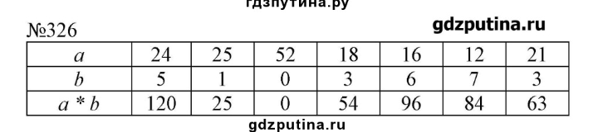  - Нужно составить задачи по выражению 16 · 4.  - О покупке.  - О карандашах  - Стоимость одного карандаша.  - Количество купленных карандашей.  - Стоимость купленных карандашей.  - Сколько стоят 4 карандаша.  - 16·4=64(руб.)  Ответ: 64 рубля стоят 4 карандаша. | Фронтальная  Индивидуальная  Парная | Познавательные: ориентироваться в учебнике: определять умения, которые будут сформированы на основе изучения данного раздела; определять круг своего незнания;  Коммуникативные : участвовать в диалоге; слушать и понимать других, высказывать свою точку зрения на события, поступки, работать в парах.
5.ФИЗМИНУТКА | 2 м. | ВИДЕО
6. Этап первичного закрепления с комментированием во внешней речи.  Цель:  1.Выявить границы применимости нового знания;  2.Повторить учебное содержание, необходимое для обеспечения непрерывности | 15 мин | № 329  - Прочитайте.  - О чем говорится в задаче?  -Назовите тройку величин.  - Заполним таблицу.  -Что сказано о расходе пленки на парник?  - О каком количестве парников идет речь?  - Сколько на 9 парников всего идет пленки?  - Какой вопрос в задаче?  - Решим задачу по действиям  - Сколько действий будет в задаче?  - Что найдем 1 и что 2?  Работа учеником у доски.  №331  Решите примеры, определив порядок действий.  (2 ученика идут к доске остальные на местах)  № 332(работа в паре)( допзадание)  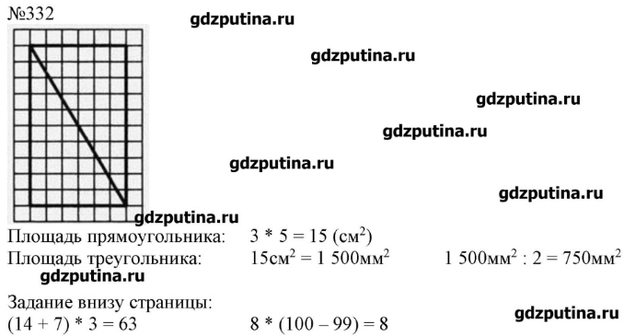 | - О парниках и пленке которая идет на них.  - Расход пленки на 1 парник, колличество парников, общий расход пленки.  -9  - 45 м.  - Сколько метров пленки понадобится для 3 таких парников?  - 2 действия  - 1 д. найдем сколько (м) пленки идет на 1 парник, 2 д. найдем сколько (м) пленки идет на 3 парника.  - 45:9=5(м)  - 5·3=15(м)  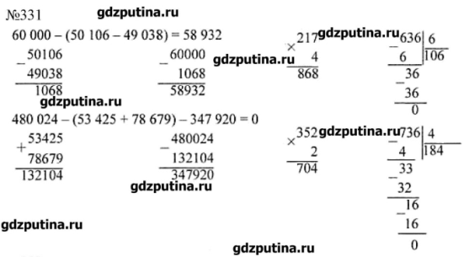  Ответ: 15 (м) пленки на 3 парника. | Фронтальная  Индивидуальная | Познавательные: ориентироваться в учебнике: определять умения, которые будут сформированы на основе изучения данного раздела; определять круг своего незнания;  Коммуникативные : участвовать в диалоге; слушать и понимать других, высказывать свою точку зрения на события, поступки.  Регулятивные: самостоятельно формулировать задание: определять его цель, планировать алгоритм его выполнения, корректировать работу по ходу его выполнения.
  Расход пленки на 1 парник, м | Количество парников | Общий расход пленки, м
  Одинаковое | 9 | 45 м.
  Одинаковое | 3 | ?
7. Этап рефлексии учебной деятельности на уроке.  Цель:  1. Зафиксировать содержание, изученное на уроке.  2. Оценить результаты учебной деятельности. | 2 мин | – Что сегодня повторили?  – Где можно применить полученные знания?  – Какое значение они имеют для вас?  – Что по этой теме вам кажется непонятным? |  |  | Коммуникативные: участвовать в диалоге; слушать и понимать других, высказывать свою точку зрения на события, поступки. Оформлять свои мысли в устной и письменной речи с учетом своих учебных и жизненных речевых ситуаций.
Информация о домашнем задании. | 1 мин | С. 76, № 329

